Szimmetriák- Varázslatos virágok

Sok embernek nagyon fontos, hogy a szemük elé kerülő látvány kellemes legyen, ezért sokan kedvelik a művészeteket. A minket körülvevő élő és élettelen világban gyakran találkozunk remekművekkel. A szimmetria különösen vonzó látvány a legtöbb ember számára, hiszen tökéletességet sugall, ahol az arányok kiegyensúlyozottak. A növények levelei, virágai is sokfajta ismétlődést mutatnak. A körszimmetria jó példája a kerek virágalakzatok szimmetriája vagy a középkori katedrálisok rózsaablaka (Notre Dame)

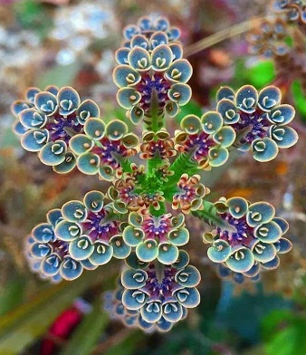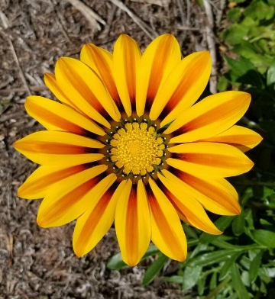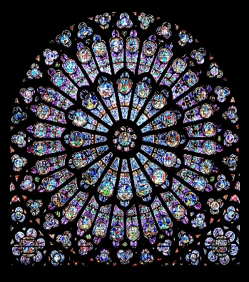
A magyar népművészetben a kékfestő mintázatokon és a keresztszemes hímzéseken megjelenő virágmotívumok a szimmetria jó példái.
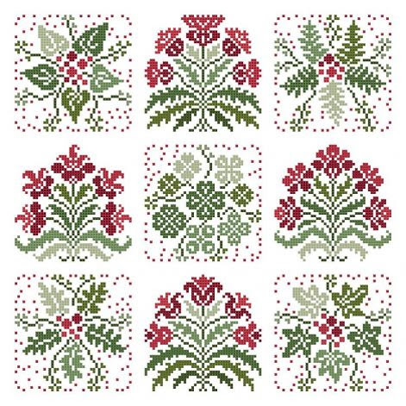
A szimmetria egy alakzat olyan tulajdonsága, amely meghatározott szabályok szerint (csúsztatás, forgatás, tükrözés) ismétlődő egyforma, vagy hasonló részekből áll. A természet kis csodái, a virágok, élő példái a különböző szimmetriáknak. A virágok szirmai gyakran sugárirányban helyezkednek el a középpont körül, a napraforgó magjai pedig Fibonacci-spirált szerint helyezkednek el.
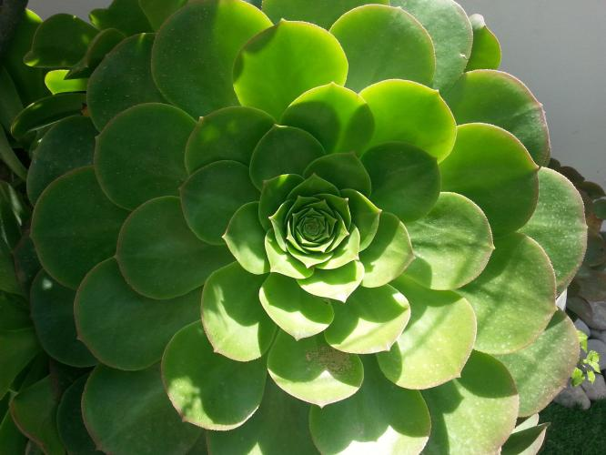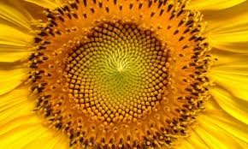
Az orchideáknál, szagos bükkönynél és más pillangós virágoknál a tengelyes szimmetriával találkozhatunk.
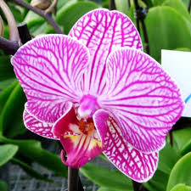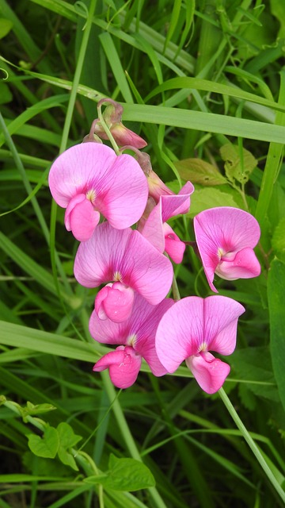
FELADAT
Az alábbi virágok esetében állapítsd meg, hogy milyen szimmetria áll fenn (tengelyes szimmetria, matematikai spirál)!
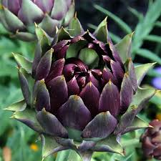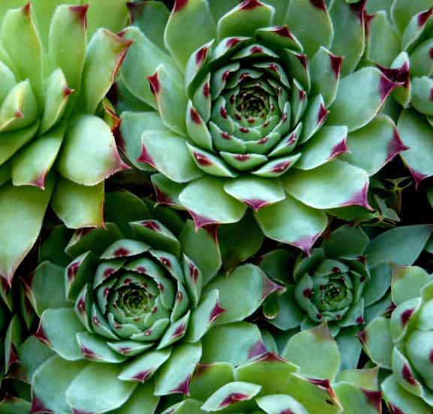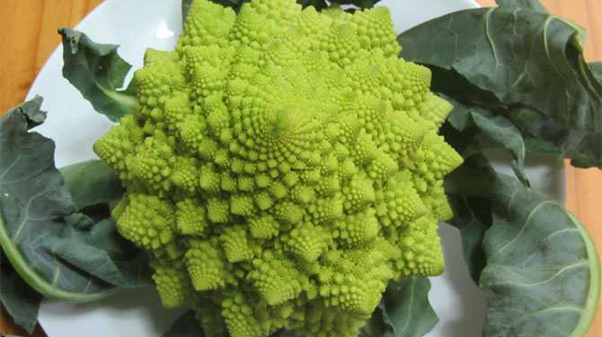
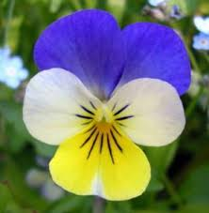 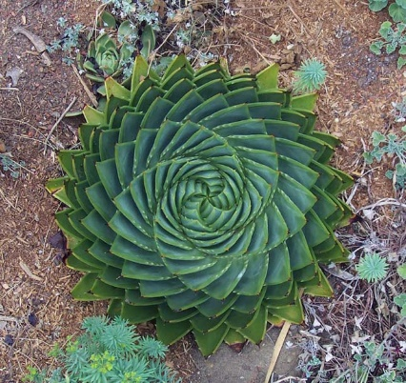 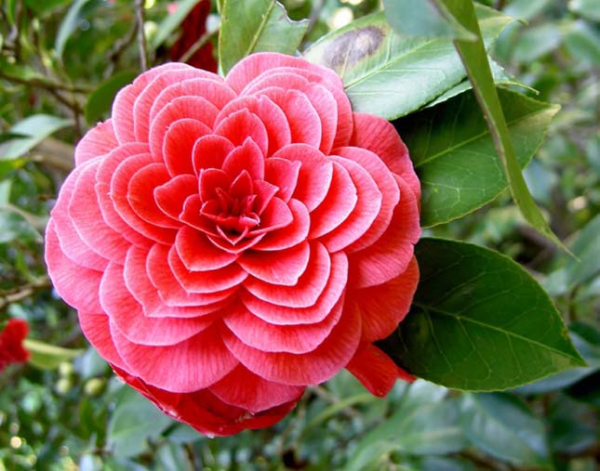
b) Adjatok példát tengelyesen szimmetrikus, sugarasan szimmetrikus, matematikai spirálba rendeződő növényekre!
Felelet: Az articsóka, a kövirózsa, a pagoda karfiol matematikai spirálba rendeződnek, az árvácska tengelyesen szimmetrikus, az aloé Fibonacci sor szerint rendeződik, míg a kamélia is matematikai spirált alkot.
Mátyás Ildikó Beáta
Mircea Eliade Általános Iskola
Szatmárnémeti

